**ÖZET**

Gelişen dünya ile birlikte bilgisayarlar ve bilgisayar sistemleri hayatın vazgeçilmez bir parçası haline gelmiştir. Ev aletlerinden cep telefonlarına kadar birçok cihaz bilgisayar sistemleri ile çalışmaktadır. Bu durum insan beyni ile cihazlar arasındaki etkileşimi kaçınılmaz hale getirmiştir. Tüm bunlar göz önüne alındığında bilgisayar sistemlerine ve yapay zekaya olan ilgi her geçen gün artmakta ve bunlarla ilgili araştırmalar artmaktadır.

Özellikle insansı robotlarla birlikte yapay zeka ve yapay sinir ağları üzerine araştırmalar hız kazanmıştır. Yapay sinir ağları, biyolojik sinir ağlarının yapısı simüle edilerek elde edilir. Burada öğrenilen bilgilerin en doğru şekilde öğrenilmesi ve uygulanması ilkesi esastır.

**1.GİRİŞ**

Yapay sinir ağı modelleri veya basitçe "sinir ağları", bağlantıcı modeller, paralel dağıtılmış işleme modelleri ve nöromorfik sistemler gibi birçok isimle anılır. Adı ne olursa olsun, tüm bu modeller, basit hesaplama öğelerinin yoğun ara bağlantısı yoluyla iyi performans elde etmeye çalışır. Bu açıdan yapay sinir ağı yapısı, biyolojik sinir sistemlerine ilişkin mevcut anlayışımıza dayanmaktadır. Sinir ağı modelleri, birçok hipotezin paralel olarak takip edildiği, yüksek hesaplama oranlarının gerekli olduğu ve mevcut en iyi sistemlerin insan performansına eşit olmaktan uzak olduğu konuşma ve görüntü tanıma gibi alanlarda en büyük potansiyele sahiptir. Bir von Neumann bilgisayarında olduğu gibi sırayla bir talimat programı gerçekleştirmek yerine, sinir ağı modelleri, değişken ağırlıklara sahip bağlantılarla birbirine bağlanan birçok hesaplama elemanından oluşan büyük ölçüde paralel ağları kullanarak aynı anda birçok rakip hipotezi keşfeder.

Sinir ağı modellerinde kullanılan hesaplama elemanları veya düğümler doğrusal değildir, tipik olarak analogdur ve modern dijital devrelere kıyasla yavaş olabilir. En basit düğüm, N ağırlıklı girdiyi toplar ve sonucu doğrusal olmayan bir durumdan geçirir. katı sınırlayıcılar, eşik mantık öğeleri ve sigmoidal doğrusal olmayanlıklar. Daha karmaşık düğümler, zamansal entegrasyon veya diğer zaman bağımlılıkları türlerini ve toplamadan sonra daha karmaşık matematiksel işlemleri içerebilir.

Sinir ağı modelleri, ağ topolojisi, düğüm özellikleri ve eğitim veya öğrenme kuralları tarafından belirlenir. Üç kural, bir başlangıç ​​ağırlık kümesi belirtir ve performansı artırmak için kullanım sırasında ağırlıkların nasıl uyarlanması gerektiğini belirtir. Hem tasarım prosedürleri hem de eğitim kuralları güncel araştırmaların konusudur.

Sinir ağlarının potansiyel faydaları, büyük paralellik tarafından sağlanan yüksek hesaplama oranlarının ötesine geçer. Sinir ağları tipik olarak von Neumann sıralı bilgisayarlarından daha yüksek derecede sağlamlık veya hata toleransı sağlar çünkü her biri öncelikli olarak yerel bağlantılara sahip çok daha fazla işlem düğümü vardır. Birkaç düğüme veya bağlantıya verilen hasar, bu nedenle genel performansı önemli ölçüde bozmak zorunda

1

değildir. Çoğu sinir ağı algoritması, mevcut sonuçlara dayalı olarak performansı artırmak için

bağlantı ağırlıklarını zamanında uyarlar. Adaptasyon veya öğrenme, sinir ağı araştırmasının ana odak noktasıdır. Eğitim verilerinin sınırlı olduğu ve sürekli olarak yeni konuşmacılar, yeni kelimeler, yeni lehçeler, yeni ifadeler ve yeni ortamlarla karşılaşıldığı konuşma tanıma gibi alanlarda adapte olma ve öğrenmeye devam etme yeteneği önemlidir. Adaptasyon ayrıca, işleme elemanlarının özelliklerindeki küçük değişkenlikleri telafi ederek bir dereceye kadar dayanıklılık sağlar. Geleneksel istatistiksel teknikler uyarlanabilir değildir ancak tipik olarak tüm eğitim verilerini yeni verilerle kullanılmadan önce aynı anda işler. Sinir ağı sınıflandırıcıları da parametrik değildir ve geleneksel istatistiksel sınıflandırıcılara göre temel dağılımların şekillerine ilişkin daha zayıf varsayımlarda bulunur. Bu nedenle, dağılımlar doğrusal olmayan süreçler tarafından oluşturulduğunda ve kuvvetle Gauss olmadığında daha sağlam olduklarını kanıtlayabilirler. Problemleri çözmek için yapay sinir ağları tasarlamak ve gerçek biyolojik ağları incelemek, problemler hakkında düşünme şeklimizi değiştirebilir ve yeni anlayışlara ve algoritmik gelişmelere yol açabilir.

**2.TARİHÇE**

İnsan davranışlarını taklit etmek için geliştirilen yapay zeka uygulamalarının bir alt dalı olan Yapay Sinir Ağları, başlangıcından günümüze kadar birçok aşamadan geçmiş ve son yıllardaki teknolojik gelişmelerle birlikte çok hızlı bir şekilde gelişmeye devam etmektedir.

Yapay sinir ağlarının tarihi, insanların nörobiyolojiye ilgi duyması ve elde edilen bilgilerin bilgisayarlara uygulanmasıyla başlamıştır.Bilgisayar bilimi 1980 yılından itibaren büyük ilerleme kaydetmiştir. Yapay sinir ağlarını ele alırken bu dönüm noktası göz önüne alındığında, bunları 1980 öncesi ve sonrası olarak ikiye ayırmak gerekmektedir.

İnsan beyni, çalışma prensibi ve özellikleri üzerine uzun yıllar araştırmalar yapılmıştır. İlk bilimsel çalışmaları 1890'larda yayınlandı (James, 1890). Yapay sinir ağları üzerinde 1940 öncesi süreçlerde teknik olmayan bir takım çalışmalar yapılmıştır. İlk yapay sinir ağı modeli 1943 yılında Warren McCulloch ve Walter Pitts tarafından geliştirildi. Sinirlerin, giriş aktivite seviyesi belirli bir eşik değerine ulaştığında devreye giren ve mantık fonksiyonlarını hesaplamak için birçok başka şekilde birleştirilebilen bir açık/kapalı anahtarı gibi davrandığını gösterilmiştir. Daha sonra birden çok hücrenin birlikte çalışması gerekliliği ile paralel çalışma tekniklerini öğrenerek kuralları tanımlamaya başladılar.

1949 yılında ise Donald Hebb "Organization of Behavior" isimli kitabında "Hebbian öğrenme" ismi verilen öğrenme ile ilgili teoriyi işledi. Hebb kuralı kullanılarak sinir ağı bağlantılarının sayısının öğrenme ve uyum sağlama yeteneği ile ilişkili olduğu belirlendi. 1950'lerde bazı araştırmacılar bu teoriden faydalanarak yapay sinir ağının gücünü arttırmak amacıyla çalışmalarda bulunmuştur.

2

1957 yılında Frank Rosentblatt'ın "Perception"un keşfinden sonra nöron ağları

alanında yapılan çalışmalar hız kazanmıştır. Bu kavram, tek katmanlı eğitilen ve tek çıkışı olan bir yapay sinir ağıdır.

1960'lı yıllarda Rosentblatt, Kohonen, Widrow, Nilsons, Grosberg, Fukushima gibi bir takım bilim adamları yapay sinir ağlarına dikkat çekmek için tekrar konuya odaklanmaya başladılar. Nilssons tarafından yazılan "Öğrenen Makineler" adlı kitapta bütün nöral ağı çalışmaları bir araya getirilmiştir (Nilson, 1965). 1972 yılında farklı uzmanlıklarda çalışan, Anderson (Anderson, 1972) ve Kohonen (Kohonen, 1972) "çağrışımlı bellek" konusunda benzer çalışmalar yayınladılar. İlerleyen 10 yıl içerisinde çok az sayıda bilim adamları 1980'li yıllardan sonra çalışmalarının karşılığını almaya başladı ve nöral ağlar üzerindeki duraklama dönemi sona erdi.

Yapay sinir ağlarındaki asıl büyük gelişmeler 1980'li yıllarda ele alınmıştır. 1982 yılında J. Hopfield yapay sinir ağındaki gelişmeyle önemli sınıfların matematiksel temelleri oluşturulmuştu. Hopfield, yapay sinir ağlarının popüler olan bilgisayar yazılımı ile çözülmesi çok zor olan sorunlara çözümler üretilebileceğini kanıtlamıştır. 1986'da D. Rummelhart, G. Hinton ve R. Williams, çok katmanlı ağ sistemlerinin geri yayılım öğrenme kurallarını kullanarak birçok sorunu çözmek için eğitilebileceğini gösterdi.

Yapay sinir ağlarının gelişiminin hızlandırılmasında ve bilgisayar donanımındaki önemli gelişmelerde çok önemli katkılarda bulundu. 1990'lı yıllardan itibaren yapay sinir ağları, ilk günlerin aksine teorik ve laboratuvar çalışmaları yerine günlük hayatta kullanılan sistemlere entegre edilmeye başlandı ve yapılan uygulamalarla aslında insanlara faydalı olmaya başladı.

Günümüzde yapay sinir ağları artık teorik ve laboratuvar çalışmaları olmaktan çıkmış, günlük hayatta kullanılan ve pratikte insanlara faydası olan sistemler oluşturmaya başlamışlardır. Yapay sinir ağlarının geleceğiyle ilgili nasıl çalışmalar yapılabilir, hangi projeler ön plana çıkabilir bunları ele alalım;

Entegrasyon: Yapay sinir ağlarının zayıflıkları, onları sembolik işlevler gibi ek teknolojilerle birleştirebilirsek kolayca telafi edilebilir. Zor olan kısım, ortak bir sonuç üretmek için bu sistemlerin nasıl bir araya getirileceğini bulmaktır ve mühendisler hala bunun üzerinde çok fazla çalışmada bulunuyorlar.

Sırf karmaşıklık: Bütün şeyler karmaşıklık ve güç bakımından ölçeklendiriebilme potansiyeli taşır. Teknolojik gelişmeler ile birlikte, algoritma üretiminde verim ve büyüklük açısından gelişmişlik sağlanarak CPU ve GPU'ların maliyeti daha uygun ve çalışması daha hızlı hale getirilebilir. Sayı olarak daha fazla veriyi işleyen ya da veriyi daha hızlı işleyen yapay sinir ağlar da tasarlanabilir.

3

Yeni uygulamalar: Dikey olarak hareket etmek yerine, daha hızlı işleme ve daha fazla karmaşıklık için sinir ağları daha fazla uygulamaya dahil edilerek yatay olarak da geliştirilebilir. Yüzlerce endüstri, daha verimli çalışmak, yeni müşterileri hedeflemek, yeni ürünler geliştirmek veya tüketici güvenliğini artırmak için sinir ağlarını etkin bir şekilde kullanılabilir.

**3.YAPAY SİNİR AĞI NEDİR?**

Yapay sinir ağı (YSA), beynin öğrenme, hafıza yoluyla topladığı verilerden yeni veriler üretme ve insan beyninin öğrenme yolunu taklit ederek genelleme yapma gibi temel işlevlerin yapıldığı bilgisayar yazılımıdır. yapay sinir ağı; İnsan beyninden esinlenerek öğrenme sürecinin matematiksel modelinden gelir (Kabalcı, 2014). Yapay sinir ağları da paralel dağıtılmış ağlar, sıralı ağlar ve nuromorfik sinir ağları gibi isimlerle tanımlanmaktadır (Keskenler, 2017). İlk yapay sinir ağı modeli, bir nörobilimci olan Warren McCulloch ve bir matematikçi olan Walter Pitts tarafından 1943'te Sinir Aktivitesinde Düşüncelere Ait Bir Mantıksal Hesap (A Logical Calculus of Ideas Immanent in Nervous Activity) başlıklı bir makalede ortaya konmuştur. YSA'lar biyolojik sinir ağlarını taklit eden sentetik yapılardır (Eğrioğlu, 2009).

**3.1.Biyolojik Sinir Ağı Yapısı**

Sinir sistemimiz, merkezi ve çevresel sinir sistemi olarak iki başlıkta ele alınır. Beyin ve omurilik merkezi sinir sistemimizi oluşturmaktadır. Çevresel sinir sistemi, vucudun duyu organlarından gelen bilgileri merkezi sinir sistemine taşır ve merkezden alınan emirleri gerekli bölgelere yollayan sinir ağlarından oluşmuştur. Sinir ağının temeli nöronlardır. Nöronlar birbirini uyararak ve bilginin nöronlar arası geçişiyle elektrik sinyalleri sinir ağı boyunca taşınmış olur. Aşağıda biyolojik bir nöronun yapısı gösterilmiştir.

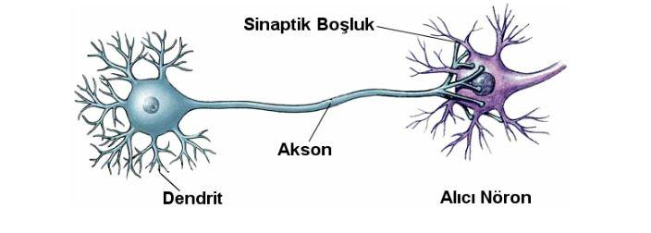

4

**3.2.Yapay Sinir Hücre Yapısı**

Yapay sinir ağının temel birimi nörondur. Mühendislik disiplinlerinde yapay nöronlar süreç elemanları olarak da bilinir. Her süreç elemanının beş temel unsuru vardır. Bunlar girdi, ağırlık, toplama işlevi, aktivasyon işlevi ve çıktıdır. Aşağıda yapay sinir ağının yapısı gösterilmiştir.

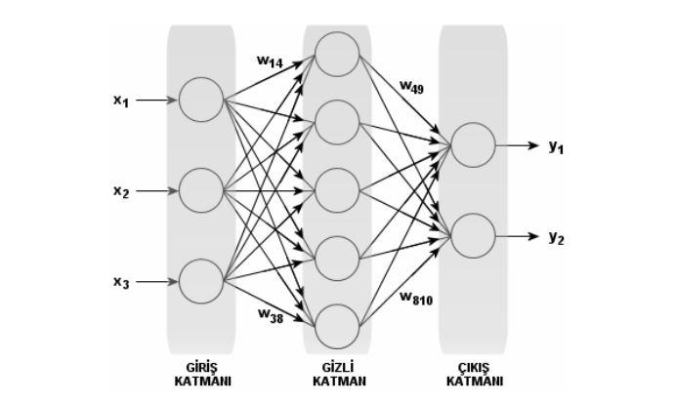

**4.KULLANIM ALANLARI**

Yapay sinir ağları farklı alanlarda kullanıma devam etmektedir. Günümüzde bu kullanım alanlarının olmadığı alan hemen hemen görmek mümkün değildir.

Sinir ağları, diğer yöntemlerin işe yaramadığı alanlarda karmaşık veya basit dokuları tespit etmek ve birleştirmek için kullanılır. Sinir ağları çeşitli problem çözmede kullanılır. En çok kullanıldığı alan, iş optimizasyonu yani işin yapılması olasılığı en yüksek olacak şeyin projelendirilmesi içindir. Sinir ağları, öncelikleri belirlerken de birden çok kez kullanılır. Örneğin bir hastanenin acil servisinde en kritik hasta büyük bir başarı ile seçilebilir. Ek olarak, sinir ağı, hisse senedi ticaretinde şaşırtıcı derecede doğru sonuçlar verir. Yine kredi kartları kurumlarda iflas tahmininde kullanılmaktadır. Yapay sinir ağları uygulama, tahmin, teşhis, planlama, izleme, onarım, yönlendirme ve kontrol için kullanılsa da en yaygın olarak kullanılan ve başarıyla uygulanan alanlar: sınıflandırma ve görüntü tanımadır. Böyle bir sistem, denekleri hastalık adına, dokuya, görüntüye ve kimyasal bileşime göre sınıflandırır ve eylem planlarını önerir. Aşağıda YSA'nın uygulama alanlarının bazılarından bahsedilmiştir.

5

**4.1.Ses Tanıma**

Yapay zeka alanındaki ses uygulamaları, ses tanımanın yanı sıra konuşmacı tanıma ve ses oluşturmayı da içerir, bu üç konu konuşma işleme veya ses işleme adı altında bir arada gruplanır. Ses tanıma, çok fazla insan tarafından tanınmadığı sürece, kısmen insan sesinin özelliklerinden dolayı, çeşitli yardımcı programları içerdiğinden, bu üçünün en zorudur. Nitekim bu özelliklerden dolayı konuşma tanıma daha zor hale gelmiş, yani konuşmacıdan bağımsız konuşma tanıma uygulamaları oluşturulmaya çalışılmıştır. Öte yandan, konuşma sentezi, kısmen üzerinde çeşitli algoritmalar geliştirilmiş olmasına rağmen, köklü bir konudur. Bunun için çok iyi uygulamalar var, özellikle İngilizce için. Aslında son zamanlarda Türkçe için birkaç çalışma oldu ama pek başarılı olamadı.

**4.2.Görüntü İşleme**

Görüntü işleme kavramı günümüzde birçok alanda uygulama bulan bir çalışma alanıdır. Görüntü işleme, algılanan görüntüden yeni bir görüntü almayı içerir. Görüntü işleme, otomatik veya yarı otomatik yöntemlerle bir görüntüden veri, bilgi veya ölçüm çıkarma işlemidir. Görüntü işleme, görüntü anlama, görüntü tanıma gibi işlemlerden de isimlendirilebilir. Kesin sınırlarla tanımlanamayan görüntü analizi, öncelikle karma görüntülerin analizi ve ifadesi için kullanılabilir. Görüntü sayısallaştırma, kamera görüntülerinin elektro-optik bir mekanizma ile elektrik sinyallerine dönüştürülmesi işlemidir. Objektifte oluşan görüntü, kameranın sensörlerine odaklanır. Bu ışık yayan elemanlar üzerinde ışığın durumuna bağlı olarak elektrik sinyalleri üretilir. Bu sinyaller, görüntüleri bir bilgisayar ortamına iletmek için kullanılan analog sinyallerdir. Sinyal üretme sistemleri, vakum tüpleri ve katı hal sensörleri gibi yapıları içerir. Taranan görüntüler bilgisayarın belleğine yerleştirildikten sonra amacına göre sıralı olarak işlenir. Görüntülerin dış dünyadan bilgisayara aktarılması, istenilen değişiklik ve düzenlemeler görüntü işlemenin bir parçasıdır. Görüntüler tespit edildikten sonra bilgisayar ortamında matrise dönüştürülerek sayısallaştırılır. Bu sayısallaştırılmış bilgi üzerinde biraz matematik yapılır. Sonuç olarak amaca ulaşıldı. Görüntü taranıp bilgisayar ortamına aktarıldıktan sonra görüntüden istenilen bilgilerin elde edilebilmesi için birkaç önemli işlemin yapılması gerekir. Bilgisayar ortamına alınan sayısal görüntülere uygulanan temel görüntü işleme teknikleri tartışılmaktadır. Görüntü işleme, genel bir terim olarak, görüntü bilgilerinin işlenmesi ve analizini ifade eder.

**4.3.Tıp ve İlaç Sanayi**

YSA'nın günümüzde tıbbın ilgi alanlarıyla oldukça ilgilendiği söylenebilir. Önümüzdeki birkaç yıl içinde YSA'nın biyomedikal sistemlerde yaygın olarak kullanılacağına inanılmaktadır. Mevcut araştırmalar, insan vücudunun parçalarını modellemeye odaklanmaktadır. Ve farklı tarayıcı türleri aracılığıyla hastalıkları teşhis etmeye odaklanırlar.

6

YSA, hastalığı tomografi ile teşhis etmek için idealdir. Çünkü hastalık tespiti için özel algoritmalar üretmeye gerek yoktur. YSA'lar örneklerle öğrendiği için her türlü hastalığı gösterebilecek örnekler bulmak önemlidir. Numune miktarı kalite kadar önemli değildir, sistemin güvenilir ve verimli çalışması için numuneler çok dikkatli seçilmelidir.

**4.4.Finans ve İş**

İş dünyası, finansal analiz ve muhasebe gibi birçok özel bölüme ayrılmıştır. Herkes, herhangi bir sinir ağı uygulamasının iş dünyasına kolayca uyarlanabileceğini bilir. YSA'lar kaynak tahsisinden (hammadde) planlamaya kadar birçok alanda kullanılmıştır. Veri tabanı değerlendirmesinde YSA kullanımı ile ilgili birçok çalışma var ancak bunların çoğu özel şirketler tarafından yapıldığından nasıl çalıştığını öğrenemedik.

**5.VERİ SETİ (BOY-KİLO) VERİLEN CİNSİYET TAHMİNİ YAPAN YSA MODELİ**

Bu projemizde belirli fonksiyonları, girdi ve çıktıları olan veri setini kullanarak bir yapay sinir ağı modeli oluşturmayı ve bu modeli eğitmeyi hedefliyoruz. Python programlama dili üzerinden sıfırdan bir sinir ağı modeli oluşturacağız. Aşağıda yöntem ve sonuç başlıkları altında projemizi inceleyelim.

**5.1.Yöntem**

**5.1.1.Sinir Ağında Bulunan Nöronların İşlevi**

Nöronlar, içerisinde her bir bağlantının Ağırlık(W) değerini ve Bias(b) değeri bulundurmaktadır. Nöronlar girdi katmanıdan aldığı değerleri o girdiye ait Ağırlık (W) değeri ile çarpıp ardından bias(b) değeri ile toplamakla görevlidir. Burada ağırlıkdeğerleri o nöronun girdiler için katsayıları biasdeğeri de nörondaki sabit sayı olarak düşünülmelidir. Her yapay sinir ağlarının beslendiği girdi sayısı kadar W değeri ve bir adet b değeri bulundurmaktadır. Aşağıda bir nöronun görevleri görsel halinde gösterilmiştir.

7

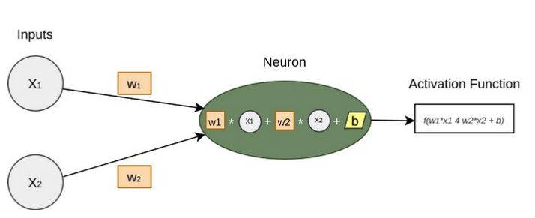

Yukarıdaki işlemler gerçekleştikten sonra nöron, en son bir aktivasyon fonksiyonu kullanarak elde edilen değeri 0 ile 1 arasında oluşturmaktadır. Bu sayede kontrolsüz veya sınırsız olarak gelen veri tahmin edilir bir değere dönüştürülmektedir. Kullanılan aktivasyon fonksiyonlarında Sigmoid ve Softmax fonksiyonlarından faydalandık.

**5.1.2.Nöron Ağı Modelinin Türetilmesi**

Önceki bölümde bir yapay sinir ağının girdi ağırlık ve bias değerlerinin nasıl çalıştığını ele aldık. Bir sinir ağında bulunan katmanların nöronlarının diğer katmandaki nöronların her biri ile bağlantılı olmalıdır. Aşağıda verilen görseli inceleyelim.

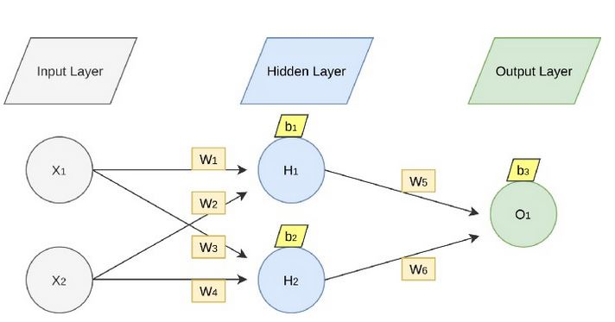

8

Yukarıda gösterilen görseldeki nöron ağında 3 adet katman bulunmaktadır. En baştaki katman ağımızı besleyen girdi katmanı, ikinci katman ilk nöronlarının bulunduğu gizli katmanı ve son olarak tahmini değer veren çıktı katmanı bulunmaktadır. Görsele bakıldığında her bir katman bir önceki katman ile bağlantı içerisindedir. Son işlem çıktı katmanında tek bir yapay sinir ile tüm ağın tahmini değeri bulunmaktadır.

## **5.1.3.MSE (Mean Squared Error) Hesaplanması**

Ortalama standart hata, gerçek (doğru) değer ile tahmin edilen değer arasındaki farkı gösteren bir ölçüdür. Bu bağlamda hesaplama sırasında tüm gerçek değerler tahmin edilen, karesi alınan ve eklenen değerlerden çıkarılır. MSE formülü aşağıdadır.



**SONUÇ**

Bu çalışmada yapay sinir ağları hakkında genel ve teknik bilgiler verilmiştir. Yapay sinir ağının aslında yüzyıllardır insanların hayalinden yani cansız nesneleri canlandırmaktan geldiği anlaşılıyor. Aslında herkesin dikkatini çekse de çoğu insan bu teknoloji hakkında fazla bir şey bilmiyor. Bu çalışmada bu teknolojinin geniş hatları ele alınmıştır. Bu teknoloji, insan işlerinin günden güne gelişmesini ve daha faydalı sonuçlara ulaşmasını kolaylaştıran önemli bir araç olarak görülmektedir. Esasen teknoloji, bir makinede öğrenebileceğini ve öğrenilen bu bilgiyi en doğru şekilde kullanabileceğini ortaya koymaktadır.

9

**KAYNAKÇA**

[1] Lippmann, R. (1987). An introduction to computing with neural nets.

[2] Vanluchene, R. D., Roufei, S., 1990, Neural Networks in Structural Engineering, Microcomputers in Civil Eng., 207-215.

[3] Bildik, A. T., 1998, Normal Basınç Dayanımlı Beton Karışımlarının Yapay Sinir Ağları ile Hesaplanması, Yüksek Lisans Tezi, Fırat Üniversitesi Fen Bilimleri Enstitüsü, 49s.

[4] Zurada, M.J., 1992, Introduction to Artificial Neural Systems, West Publishing Company, Inc. New York.

[5] Alexander I., Morton I., 1995, An Introduction To Neural Computing, International Thomson Computer Press.

[6] Fausett L., 1994, Fundamentals of Neural Networks, Architectures, Algorithms and Applications, Prentice-Hall, Inc., New Jersey.

[7] Harvey, R. L., 1994, Neural Network Principles, Prentice-Hall, Inc., New Jersey.

[8] Anderson, J. A. (1972). A simple neural network generating on interactive memory. Mathematical Biosciences, 14, 197-220.

[9] Karna, K.N., David, M.B., 1989, An Artificial Neural Networks Tutorial Part:1-Basics,. Neural Networks, Vol:1, No:1, 5-23.

[10] Bal, C., 2002, Doğru Akım Motorlarının Hız Denetiminde Yapay Sinir Ağlarının Performans Analizi, Yüksek Lisans Tezi, Fırat Üniversitesi Fen Bilimleri Enstitüsü, 82s.

[11] Broomhead, D. S., & Lowe, D. (1988). Radial basis-functions, multivariable functional interpolation and adaptive networks. Royal signals and radar establishment memorandum, 41-48.

[12] Civalek, Ö., 1998, Nöro-Fuzzy Tekniği ile Dikdörtgen Plakların Analizi, III. Ulusal Hesaplamalı Mekanik Konferansı, 16-18 Kasım, İstanbul, 518-524.

[13] Koç, M. L., Balas, C. E., Arslan, A., 2004, Taş Dolgu Dalgakıranların Yapay Sinir Ağları ile Ön Tasarımı, İMO Teknik Dergi, 3351-3375.

10

[14] Broomhead, D. S., & Lowe, D. (1988). Radial basis-functions, multivariable functional interpolation and adaptive networks. Royal signals and radar establishment memorandum, 41-48.

[15] Hebb, D. O. (1949). The organization of behaviour. The first stage of perception: growth of the assembly, 4, 60-78.

[16] Caianiello, E. R. (1961). Outline of a theory of thought-processes and thinking machines. Journal of Theoretical Biology, 2, 204-235.

[17] Orhan, E. R., and Feyzullah TEMURTAS. "Human Face Recognition." Electronic Letters on Science and Engineering 2.1: 1-12.

[18] Copeland, J. (1993). Artificial Intelligence: A Philosophical.

Blackwell: Oxford.

[19] https://tektasi.net/wp-content/uploads/2014/01/ysa-uygulama-alanlari.pdf

[20] https://www.yapayzekatr.com/2020/01/06/yapay-zeka-ve-kullanim-alanlari/

11

**HAZIRLAYANLAR**

Yasin Ömer Kara -180201077  
 Feyza Demirel -  190201110  
 Onurcan Kurt - 190201115  
 Ferhat Taşçı - 150201190  
 Seba Brij - 170201111  
 Kaan Koç  -  180201065